**La rama quejumbrosa Cuento para niños que se quejan por todo**

Una bonita historia para educar a los niños a que cambien una mala actitud o comportamiento



[Marisa Alonso Santamaría](https://www.guiainfantil.com/especialistas/educacion/marisa-alonso-santamaria/)Poetisa

15 de junio de 2020

Cuando el niño entra en bucle y se empeña en decir que no a todo, nada le parece bien y siempre encuentra el lado malo de las cosas, debemos ponerle freno. Si no lo conseguimos mediante el diálogo, quizás este **cuento para niños que se quejan por todo: La rama quejumbrosa,** pueda ayudarnos a explicarle cuál será la reacción de la gente a su alrededor [si persisten en esa actitud](https://www.guiainfantil.com/blog/429/mi-hijo-es-negativo-que-hago.html).

**Índice**

1. [Cuentos para niños que se quejan siempre. La rama quejumbrosa](https://www.guiainfantil.com/articulos/ocio/cuentos-infantiles/la-rama-quejumbrosa-cuento-para-ninos-que-se-quejan-por-todo/#header0)
2. [Actividades y ejercicios de compresión lectora sobre este cuento corto para niños](https://www.guiainfantil.com/articulos/ocio/cuentos-infantiles/la-rama-quejumbrosa-cuento-para-ninos-que-se-quejan-por-todo/#header1)
3. [Trucos para padres con niños quejicas](https://www.guiainfantil.com/articulos/ocio/cuentos-infantiles/la-rama-quejumbrosa-cuento-para-ninos-que-se-quejan-por-todo/#header2)
4. [Más cuentos que hablan sobre niños inconformistas y que protestan por todo](https://www.guiainfantil.com/articulos/ocio/cuentos-infantiles/la-rama-quejumbrosa-cuento-para-ninos-que-se-quejan-por-todo/#header3)

**Cuentos para niños que se quejan siempre. La rama quejumbrosa**

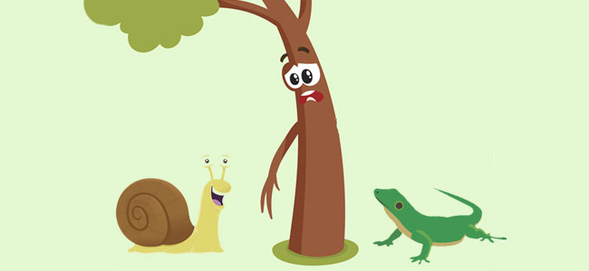

Era un día tan caluroso que hasta las lagartijas y los [caracoles](https://www.guiainfantil.com/1235/cuento-para-ser-generoso-pedrito-el-caracol-y-la-babosa.html) buscaban la sombra. Hacía tiempo que no llovía y las ramas secas, abriéndose camino, salían de la tierra agrietada.

— Estoy vieja y arrugada y ya no sirvo para nada,  — dijo **una rama quejumbrosa con voz temblorosa.**

— ¿Por qué dices eso?, — preguntó el caracol. Yo estoy encantado de que me des sombra porque me haces sentir bien.

Entonces, la rama seca miró sorprendida al caracol y no dijo nada.

Al día siguiente la rama [se volvió a quejar](https://www.guiainfantil.com/blog/educacion/escuchar-quejas-constantes-es-malo-para-el-cerebro-de-los-ninos/):

— Estoy pálida y muy seca, ¿quién me va a querer así?

— ¿Por qué dices eso?, — preguntó la lagartija. Con este calor sofocante,  — dijo, si tú no estuvieras aquí, yo no tendría tu sombra, ¡qué suerte que estés tan cerca de mí!

Entonces la rama seca [miró sorprendida](https://www.guiainfantil.com/educacion/aprendizaje/el-efecto-magico-que-la-sorpresa-provoca-en-el-cerebro-de-los-ninos/) a la lagartija y no dijo nada.

Esa misma tarde, la rama quejumbrosa, como ya era su costumbre sollozó quejándose de nuevo:

— ¡Ay, pobre de mí!, ¿por qué sigo en este mundo si nadie se acuerda de mí?

Entonces mirándose la lagartija y el caracol, sin decir nada, **se marcharon a la sombra de otra rama que no se quejara tanto.**

**Actividades y ejercicios de compresión lectora sobre este cuento corto para niños**



¿Habrá entendido tu hijo o hija la historia de principio a fin? Todo va a depender de su edad, por eso a continuación te ofrecemos distintas actividades para trabajar la [compresión lectora](https://www.guiainfantil.com/articulos/educacion/lectura/6-actividades-para-desarrollar-la-comprension-lectora-de-los-ninos/) de los niños.

**1. Preguntas sobre 'La rama quejumbrosa'**

- ¿Qué animales aparecen en el [cuento](https://www.guiainfantil.com/articulos/ocio/cuentos-infantiles/6-cuentos-cortos-para-ninos-de-3-a-5-anos/)?  
- ¿Por qué buscaban sombra estos dos animales?  
- ¿Por qué al final se fueron del lugar donde estaba la rama quejumbrosa?

**2. El juego de los adjetivos**Esta actividad está indicada para niños que están ya en primaria y se trata de que señalen de la siguiente lista los [adjetivos](https://www.guiainfantil.com/articulos/educacion/aprendizaje/juego-para-ensenar-los-adjetivos-a-los-ninos/) que describen a la protagonista de esta historia, la rama.

- Quejica  
- Protestona  
- Empática  
- Solidaria  
- Inconformista  
- Llorona

**3. Comentario del cuento**Esta propuesta está recomendada para hacerla con más de un niño, pero se puede adaptar perfectamente a uno solo. Consiste en lanzarles a 'tus oyentes' las siguientes preguntas para ver cómo es su reacción y cómo [interactúan](https://www.guiainfantil.com/educacion/juguetes/juguetes-que-invitan-a-los-ninos-a-interactuar-y-a-imaginar/) entre ellos.

- ¿Qué te ha parecido el final del cuento? ¿Te ha gustado?  
- Si pudieras inventarte otro final, ¿cuál sería?  
- ¿Qué le dirías a la rama para que no se quejase tanto?

**Trucos para padres con niños quejicas**

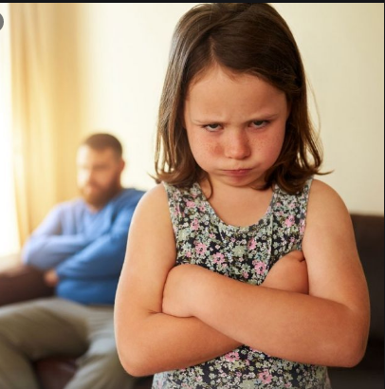

'Tengo sueño', 'no me gusta', 'me aburro', 'hace frío', 'hace calor'... Hay [niños que se quejan por todo](https://www.guiainfantil.com/articulos/educacion/conducta/como-educar-a-ninos-quejicas-y-protestones/), siempre encuentran una excusa para lanzar una protesta. Hay quejas y protestas que son lógicas y normales en los niños, pero otras no. En muchos casos, detrás de ese comportamiento hay una llamada de atención.¿Cómo afrontarlo?

**- Mantén la calma**  
Cuando un hijo no se baja de esta actitud puede ser un volcán en erupción, así que no te asombres si se tira al suelo, pega gritos, [llora incontroladamente](https://www.guiainfantil.com/articulos/educacion/por-que-hay-ninos-que-lloran-por-todo/)...  Tu paciencia también pueden estar a punto de estallar, pero deberíamos aplacar los nervios y esperar a que la tempestad pase. Si tú gritas, él también lo hará. Prueba a decirle frases como '¿Qué necesitas?' o '¿Cómo te puedo ayudar?'.

**- Sé firme**  
No hay una regla exacta que nos diga cuánto tiempo puede durar [esta crisis](https://www.guiainfantil.com/educacion/conducta/4-crisis-madurativas-que-los-ninos-pasan-y-que-desesperan-a-sus-padres/), así que tienes que ser fuerte y, sobre todo, tienes que mostrarte firme.

**- No cedas ni flaquees**  
Si has dicho que no, deberías continuar con esa negativa hasta el final. Lo sabemos, puede ser muy tedioso escuchar las [quejas constantemente](https://www.guiainfantil.com/blog/educacion/conducta/prohibido-quejarse-en-casa-las-quejas-familiares/) y, a veces, tiramos la toalla. Pero buenas noticias: notarás que, según pase el tiempo, él se tranquilizará y, entonces, podréis hablar.

**- Refuerza los positivo**  
Si cumples estos tres pasos anteriores, notarás que poco a poco el niño se dará cuenta de que no sirve nada quejarse, porque ese comportamiento no le conduce a nada bueno ni le aporta ningún beneficio, ¡todo lo contrario! Si notas que su actitud hacia ti cambia, ¡díselo! Los [elogios positivos](https://www.guiainfantil.com/articulos/educacion/autoestima/los-mejores-elogios-para-los-ninos/) ayudarán a que continúe con esta nueva forma de comportarse.

**Más cuentos que hablan sobre niños inconformistas y que protestan por todo**

Si quieres mostrarle a tu hijo que [esta actitud](https://www.guiainfantil.com/blog/educacion/conducta/tecnica-del-sandwich-para-cambiar-la-conducta-de-los-ninos/) no sirve de nada y notas que tras escuchar la historia de 'La rama quejumbrosa' algo ha cambiado en él, puedes contarle otras historias similares.